البثيث
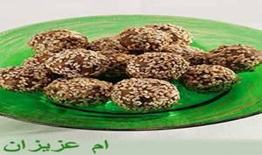
كوب ونص أو 210 غرام من الدقيق العادي
- كيلو من التمر، المنزوع منه النوى والمقطع أو المفروم
- نص كوب أو 100 غرام من المرغرين أو الزبدة
- ملعقة صغيرة من الهال المطحون
- ملعقة كبيرة من ماء الورد
- نص كوب أو 50 غرام من البندق المحمص المسحوق
- نص كوب أو 50 غرام من اللوز المحمص المسحوق
- علبة 397 غرام من حليب نستله المكثف المحلّى
- نصكوب أو 75 غرام من السمسم المحمص
الطريقه :
يوضع الدقيق في مقلاة، يُحرك على نار خفيفة حتى يبدأ لونه بالتحول إلى الذهبي، ثم يُرفع عن النار. يوضع بعد ذلك في صينية كبيرة.
يُفرم البلح ويُضاف إلى الدقيق، ثم يُدعك باليد مع إضافة المرغرين تدريجياً حتى يمتزج الدقيق مع البلح والمرغرين بشكل جيد وتتشكل عجينة ناعمة.
يُضاف الهال مع ماء الورد والمكسرات، ثم حليب نستله المكثف المحلّى تدريجياً وتُمزج كافة المكونات جيداً.
تُقرص العجينة على شكل كرات صغيرة أو أصابع.
تُغمس بالسمسم.
تُقدم مع القهوة العربية
===== ===== =====
سينابون رول
2 كوب طحين - ¾ كوب ماء
4 ملاعق كبيرة بودره نيدو حليب
نص كوب زيت- ملعقة كبيرة خميرة فورية
- ملعقة كبيرة باكينج باودر
نص كوب سكر- ملعقة ونص كبيرة سكر بودره
- ملعقتين زبدة طعام مذوبة
4 حبات جبنة كيري
المحلى علبة صغيرة حليب نستله المكثف - 2/1 1 ملعقة كبيرة قرفه ناعمة
الطريقه :
تخلط مقادير العجينة المؤلفة من
الطحين+الماء+الحليب+الزيت+الخميره+الباكينغ باودر+السكر العادي.
تعجن وتترك 10 دقائق لترتاح العجينة و تكون رخوة نوعاً ما
وبشكل مستطيل تفرد العجينة على طاولة مدهونة زيت ذرة جيداً
.تدهن بالزبدة المذوبة جيداً.
تخلط القرفة والسكر البودرة و تنخل.
ترش فوق الزبدة بحيث تغطى العجينة.
تلف من الأسفل بانتباه مثل السويسرول
تقطّع بعرض 3 سم و تصفّ بصينية مدهونة زيت.
تخمّر 10 دقائق و تخبز لتتحمّر.
في هذه الأثناء تخلط الجبنة بالخلاط وحليب نستله المكثف المحلى حتى ينعم.
ويرشّ الجوز المفروم حسب الرغبة توضع
ملعقة من الكريما على كل حبة.

زنود الست
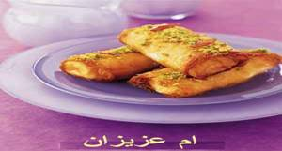
10 رقائق من عجينة البقلاوة (قطر 20 سم)
3علب × 170غ قشطة نستله، مطبوخة
3أكواب زيت للقلي -3 أكواب قطر
- فستق ناعم للتزيين - زهر الليمون للتزيين (اختياري)
الطريقه :
توضع شريحة من العجين بجهة الطول فوق شريحة أخرى بجهة العرض
توضع ملعقتان كبيرتان من قشطة نستله المطبوخة حيث تلتقي قطعتا العجين
تطوى الجهتان اليمنى واليسرى من العجينة على القشطة وتلف العجينة بالطول على القشطة
تكرر العملية مع بقية القطع ثم تقلى في الزيت الساخن حتى تتلون
ترفع من الزيت وتصفى ثم توضع في وعاء القطر
بعد إخراجها من القطر يزيّن سطحها بالفستق الناعم وزهر الليمون
طريقة عمل القشطه
تمزج 3 أكواب من حليب نيدو المحضّر مع 4/1 كوب دقيق أبيض (طحين) منخل
يوضع المزيج على نار هادئة مع التحريك المستمر
عندما يغلي المزيج، يترك على نار هادئة لمدة 5 دقائق ثم يسكب وهو ساخن في طبق حتى يبرد
تمزج 3 علب × 170غ قشطة نستله مع الخليط السابق لتصبح جاهزة للاستعمال
نصائح: قومي بتصفية زنود الست جيداً قبل تغميسها في القطر للحصول على أروع قرمشة وأطيب طعم
طريقة عمل الشيره :
يذوّب 2/1 2 كوب من السكر في 2/1 1 كوب من الماء ويوضع على نار متوسطة من دون تحريكه وترفع درجة حرارة المزيج لدرجة الغليان
بعد الغليان، تضاف ملعقة صغيرة من عصير الليمون الحامض ويترك المزيج حتى يغلي ببطء ويتكاثف
تضاف ملعقة صغيرة من كل من ماء الورد وماء الزهر. يترك المزيج على النار لبضع دقائق ثم يترك ليبرد
كعكة جوز الهند
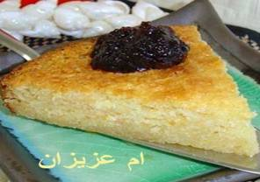
شرائح من الخبز الأبيض المنزوع منه الأطراف
- علبة واحدة 397 غرام من حليب نستله المكثّف المحلّى
علبة واحدة 170 غرام من قشطة نستله-- 3 بيضات
- 2/1 كوب أو 100 غرام من جوز الهند المجفّف
ملعقة صغيرة من مسحوق الفانيلا-- ملعقة صغيرة من البيكينغ باودر
ربع كوب أو 50 غرام من السكر- برش حامضة صغيرة
الطريقه

يوضع لبّ الخبز الأبيض في خلاّط كهربائي ويُخلط لمدّة دقيقة واحدة أو حتّى يصبح
مطحوناً. يُرفع من الخلاط ويُترك جانباً.
يُمزج حليب نستله المكثف المحلّى مع قشطة نستله
والبيض وجوز الهند المجفّف ومسحوق الفانيلا والبيكينغ بادور والسكر وبرش
يُضاف الخبز المطحون إلى باقي المكوّنات ويُخلط جيداً حتّى. يمتزج معها
الحامضة في وعاء كبير.
يوضع الخليط في قالب خبز مستدير 20 سم وتُخبز الكعكة في فرن محمّى على حرارة 175 درجة مئويّة لمدّة 45 دقيقة أو حتّى تنضج.

شرائح الجلي
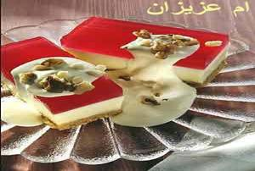
200غ بسكويت - 100غ زبدة
1 ملعقة كبيرة جيلاتين - نص كوب ماء ساخن
1 علبة حليب نستله المركّز المحلى - 1 ملعقة كبيرة عصير الليمون
100غ هلام (الأفضل أن يكون أحمر اللون)-450 مل ماء ساخن
450 مل ماء ساخن
- كريمة نستله (كإضافة – اختياري)
- مكسرات مقطعة(كإضافة – اختياري)
الطريقه :
تحضير الطبقة الأولى :
يكسّر البسكويت ثم تذوب الزبدة وتخلط مع البسكويت المكسر
يضغط الخليط في كعب وعاء مستطيل الشكل. يثلّج لمدة 20 دقيقة.
تحضير الطبقة الثانية :
يذوب الجيلاتين في 2/1 كوب من الماء الساخن. يضاف حليب نستله المركّز المحلى وعصير الليمون
يسكب المزيج فوق طبقة البسكويت ويبرد حتى يجمد الجيلاتين
تحضير الطبقة الثالث :
تذوب كريستالات الهلام في 450 مل من الماء الساخن، ثم يبرد ويسكب فوق الطبقة الثانية يثلّج حتى يجمد
يقطع. تضاف كريمة نستله والمكسرات المقطعة ويقدم الطبق

كـــيك نسكـــافه
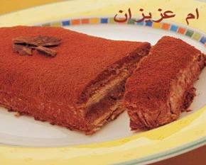
500غ بسكويت الشاي
4 ملاعق كبيرة نسكافه مذوبة في 2/1 كوب ماء ساخن
- علبتان من قشطة نستله
- كوبان من الكريما المخفوقة
- ملعقتان كبيرتان من بودرة الكاكاو
- كوب من السكَّر الناعم.
الطريقه :
يُغَمَّس البسكويت في نسكافه، ثمَّ تُمَدّ طبقة واحدة منه في طبق بيركس
تُمزَج قشطة نستله مع الكاكاو والسكَّر الناعم، وتترك باردة
توضَع طبقة من الكريما المخفوقة على طبقة البسكويت وفوقها طبقة من كريما الكاكاو وقشطة نستله، ومن بعدها طبقة أخرى من البسكويت المغمس بـ نسكافه وأخيراً مزيج القشطة والكاكاو
يبرَّد ويقدَّم مثلجا.
===== ===== =====
بسبوسة
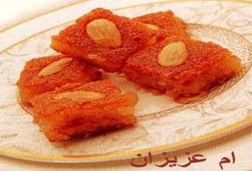
كوب من حليب نيدو المجفف
- كوب من السميد
- كوب من برش جوز الهند المجفف
- ملعقتان صغيرتان من البايكنغ باودر
4 بيضات
- كوب من السكر
- ملعقة صغيرة من الفانيلا
- كوب من الزيت
- علبتان من قشطة نستله
الطريقه :
يمزج كل من حليب نيدو المجفف والسميد وبرش جوز الهند والبايكنغ باودر في وعاء ويترك جانباً
يخفق البيض مع السكر والفانيلا حتى يصبح المزيج مقشداً؛ ثم تضاف قشطة نستله والزيت
يضاف المزيج الناشف تدريجيا إلى خليط البيض مع الخفق المستمر بواسطة ملعقة خشبية، يمزج جيداً
تدهن صينية خبز مربعة بالزبدة ويسكب المزيج فيها
يخبز بحرارة 180 درجة مئوية لمدة 30 دقيقة أو حتى يستوي
كيكة الجزر
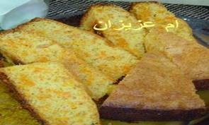
400غرام من الجزر المقشّر والمبشور
نص كوب أو 100 غرام من الزبدة
- علبة 397 غرام من حليب نستله المكثّف المحلّى
4 بيضات -- كوب واحد أو 200 غرام من السكر الناعم
- ملعقة صغيرة من خلاصة الفانيلا
- كوب واحد أو 140 غرام من الدقيق الذاتي الرفخ المنخول
الطريقه :
تُذوّب الزبدة في قدر كبيرة ثم يُضاف إليها الجزر المبشور ويُحرّك الخليط على نار متوسّطة الحرارة لمدّة تتراوح بين 5 و6 دقائق.
يُضاف حليب نستله المكثّف المحلّى ويُحرّك مع الجزر لمدّة تتراوح بين 6 و8 دقائق أو حتّى يصبح الخليط أشبه بالكاراميل. يُرفع عن النار ويُترك جانباً حتّى يبرد.
يُخفق البيض مع السكر لمدّة تتراوح بين 6 و8 دقائق، ثم تُضاف خلاصة الفانيلا وتُخفق مع المزيج.
يُنخل الدقيق الذاتي الرفخ فوق خليط البيض على ثلاث مراحل وتُستعمل ملعقة خشبيه لقلب الخليط بأكبر قدر ممكن من التأنّي ثم يُضاف إليه مزيج الجزر.
يُسكب الخليط في قالب خبز مستدير 22 سم، بعد دهنه بالزبدة ورشّه بالدقيق.
تُخبز الكعكة في فرن محمّى على 175 درجة مئوية لمدّة تتراوح بين 30 و40 دقيقة أو حتّى يتمّ إدخال سيخ في وسطها وإخراجه منها نظيفاً.

بسكوت جوز الهند
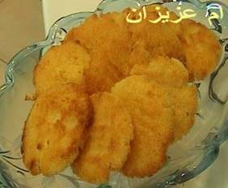
نص كيلو من جوز الهند المجفّف
- علبة 397 غرام من حليب نستله المكثّف المحلّى
3 بيضات مخفوقة بشكل خفيف
- ملعقتان صغيرتان من مسحوق الفانيلا
- برش ليمونة حامضة
- 4/3 كوب أو 150 غرام من الزبدة المذوّبة
الطريقه :
يُمزج جوز الهند مع حليب نستله المكثّف المحلّى، البيض، الفانيلا، الليمون المبشور والزبدة في وعاء. تُمزج المكوّنات جيداً بعضها مع بعض.
يقرّص مزيج جوز الهند إلى قطع بسكويت صغيرة.
توضع قطع بسكويت جوز الهند على صينية مغلّفة بورقة خبز.
تُخبز في فرن مسخّن لمدّة تتراوح بين 10 و15 دقيقة، أو حتّى يصبح لونها بنياً ذهبياً

قالب الكيك
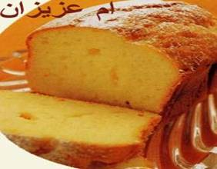
4 بيضات
- ملعقة صغيرة من الفانيل
- كوب من الزيت
- كوب من حليب نيدو محضر
- علبة من حليب نستله المكثف المحلى
- ملعقة صغيرة من برش الليمون
4أكواب من الدقيق المتعدد الاستعمالات
4 ملاعق صغيرة من البايكنغ باودر.
الطريقه :
يخفق البيض مع الفانيلا
يضاف الزيت والحليب مع حليب نستله المكثف المحلى؛ يخفق معاً، ثم يضاف برش الليمون
يضاف الدقيق المنخول مع البايكنغ باودر ويخفق حتى تمتزج المكونات جميعها جيداً
يسكب في صينية خبز مدهونة بالزبدة
يُخبَز في الفرن على حرارة معتدلة لمدة تتراوح بين 35 و40 دقيقة

بقلاوة النسكافيه
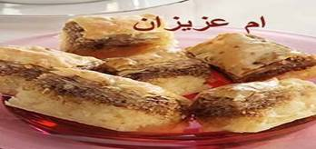
للقطر :
- كوبان أو 400 غرام من السكر
- 1 كوب أو 250 مل من الماء
- ملعقة كبيرة من عصير الليمون الحامض
- لصنع البقلاوة:
- مغلف يحتوي على 15 رقيقة من الرقائق الخاصة بالبقلاوة، مذوبة في حال كانت مجلدة
- 4/3 كوب أو 150 غرام من الزبدة المذوبة
نص كوب أو 75 غرام من حبات الصنوبر الممزوجة مع 4/1 كوب أو 50 غرام من سكر و2/1 1 ملعقة كبيرة من قهوة نسكافه السريعة التحضير
- للحشوة:
كوب ونص أو 225 غرام من الكاجو -- كوب واحد أو 150 غرام من الصنوبر
4 شرائح من التوست الأبيض، المنزوع منه القشر
- علبة 397 غرام من حليب نستله المكثف المحلّى -- ملعقتان كبيرتان من ماء الورد
لتحضير القطر:
يُذوب السكر مع الماء في مقلاة كبيرة ويُغلى المزيج ثم يُترك على نار هادئة. يُضاف عصير الليمون الحامض ويُترك المزيج حتى يبرد.
لتحضير الحشوة:
تُمزج كافة مكونات الحشوة في خلاط كهربائي حتى يصبح المزيج متجانساً. يُترك المزيج جانباً.
لتحضير البقلاوة:
تُدهن صينية 40 سم x 30 سم بالزبدة، وتوضع رقاقة واحدة عليها، ثم تُدهن بدورها بالزبدة. تُكرر هذه الخطوة مع 5 رقائق إضافية.
تُوزع الحشوة بتأنّ فوق الرقائق.
توضع رقاقة فوق الحشوة، وتُدهن بالزبدة ثم يُرش على وجهها القليل من مزيج الصنوبر.
توضع رقاقة أخرى فوق الصنوبر. تُرش بدورها بقليل من مزيج الصنوبر وتُكرر هذه الخطوة مع الرقائق المتبقية.
يُدهن الوجه بالزبدة المذوبة، ثم تُقص الرقائق مع الحشوة على شكل خطوط متوازية للحصول على قطع بالشكل المعين (ماسي)
تُخبز في الفرن على حرارة 185 درجة مئوية لمدة تتراوح بين 25 و30 دقيقة أو حتى يصبح لونها ذهبياً.
يُسكب القطر البارد فوق قطع البقلاوة فور إخراج الصينية من الفرن

اكلير الشوكولاته
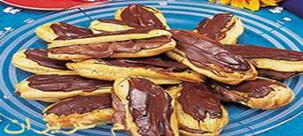
مقادير عجينة الإكلير :
125غ طحين - 250مل ماء
- 4/3 ملعقة صغيرة ملح - نص ملعقة صغيرة سكر
100غ زبدة، مقطعة – 4 بيضات - 1 بيضة مخفوقة قليلاً
- مقادير الكريمة بالشوكولاتة :
500 مل حليب
- 1 علبة × 395غ حليب نستله المكثف المحلى بالشوكولاتة
2 ملعقة صغيرة فانيليا - 6 صفار البيض - 40غ طحين
تحضير العجينة :
ينخل الطحين في وعاء. وفي وعاءٍ آخر يسخن الماء، الملح، السكر وقطع الزبدة. وتترك على النار حتى تغلي ومن ثم توضع جانباً.
يضاف الطحين بدفعة واحدة، ويخفق المزيج بقوّة بملعقة خشبية.
يخفق المزيج حتى يتجانس وبحرارة منخفضة ولمدة 30 ثانية، ويرفع عن النار.
تخفق بيضتان جيداً ويضاف البيض المتبقي واحدة تلوَ الأخرى، وتخفق جيداً بعد كل إضافة.
وباستعمال كيس الكريمة، تصبّ عجينة الإكلير بشكل أنبوب على صينية فرن مدهونة بالزبدة. وتدهن الإكلير بالبيض المخفوق وتوضع في فرن حراته 175 درجة مئوية ولمدة 25 – 30 دقيقة.
تحضير الكريمة :
في وعاء يخلط الحليب وحليب نستله المكثف المحلى بالشوكولاتة والفانيليا وتغلى على النار.
خلال هذا الوقت، يخفق صفار البيض مع السكر لمدة خمس دقائق حتى يذوب السكر تماماً ويصبح الخليط كريمي. ويخفق تدريجياً مع الطحين.
يمزج الحليب الساخن مع خليط صفار البيض ويستمر بالتحريك حتى تصبح الكريمة ناعمة.
يعاد المزيج إلى الصينية ويترك حتى يغلي على نارٍ خفيفة، ويحرك باستمرار لمدة 3 دقائق حتى يصبح سميكاً. ثم يرفع ويوضع على جنب ليبرد.
لتحضير الإكلير :
تقطع الإكلير من الوسط بخط مستقيم. تنزع أي عجينة من الداخل. وتحشى الإكلير بالكريمة.
اقتراح للتقديم :
للزينة،تذوب قطع الشوكولاتة تُدهن أو تسكب بشكل أنابيب على الإكلير

كيكة التمر
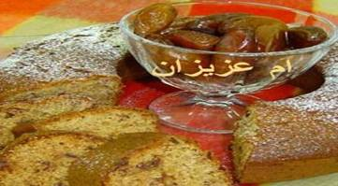
- علبة 397 غرام من حليب نستله المكثّف المحلّى
- كوب ونص أو 300 غرام من التمر المنزوع منه النواة والمفروم
- كوب واحد أو 250 مل من الماء
ربع ملعقة صغيرة من صودا الخبز
نص كوب أو 100 غرام من الزبدة المقطّعة
ثلث كوب أو 70 غرام من السكر الناعم
- بيضتان محفوظتان في مكان معتدل الحرارة
كوب وربع أو 175 غرام من الدقيق الذاتي الرفخ
- ملعقتان صغيرتان من مسحوق الفانيلا
الطريقه :
يُسكب حليب نستله المكثّف المحلّى مع التمر والماء في قدر كبيرة. يُغلى الخليط ويُطهى على نار خفيفة مع التحريك لمدّة تتراوح بين دقيقتين و3 دقائق.
يُرفع عن النار وتُضاف إليه صودا الخبز. يصبح المزيج عندها إسفنجياً ثم يُترك جانباً ليبرد.
تُخلط الزبدة في وعاء آخر مع السكر حتّى يصبح المزيج طرياً. تُضاف البيضتان الوحدة تلو الأخرى مع خفق المكوّنات جيداً بعد كلّ إضافة.
يُضاف الدقيق مع مسحوق الفانيلا بتأنٍّ ويُخلطان مع باقي المكوّنات، ثم يُضاف مزيج التمر.
يُسكب المزيج في قالب خبز بعد دهنه بالزبدة ورشّه بالدقيق. تُخبز الكعكة في فرن محمّى على 175 درجة مئوية لمدّة تتراوح بين 40 و45 دقيقة أو حتّى يتمّ إدخال سيخ في وسطها وإخراجه منها نظيفاً.

كيكة الفنانيلا المغطاة بالشوكلاته
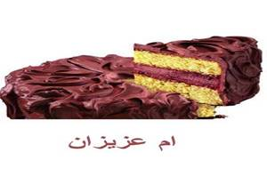
280غ (4/1 1 كوب) زبدة
225غ (4/3 كوب) سكر ناعم
ملعقة ونص صغيرة فانيليا
4 بيضات
- كوب وربع(225غ) دقيق ذاتي التخمر
- 4/3 كوب (150غ) دقيق أبيض
- 185 مل (4/3 كوب) حليب
1 علبة × 395غ حليب نستله المكثف المحلى بالشوكولاتة
الطريقه :
يسخن الفرن إلى درجة حرارة متوسطة، 180 مئوية
يدهن سطح صينية كعك عميقة مستديرة بالزبدة المذوبة أو الزيت
• تخفق الزبدة والسكر بمضارب كهربائية حتى يصبح لدينا مزيج كريمي ناعم، ثم تضاف الفانيليا والبيض، الواحدة تلو الأخرى مع الخفق المستمر بعد كل إضافة
يخلط الدقيق المنخول مع الحليب حتي يتجانس، ثم يضاف هذا الخليط إلى خليط البيض مع التحريك جيداً
يفرد الخليط على قاعدة صينية ويخبز لمدة ساعة وربع
تبرد الصينية لمدة 5 دقائق ثم تقلب على رف سلكي فوراً لتبرد تماماً
تفصل الكعكة إلى طبقتين، ويصب على الطبقة السفلى 2/1 علبة حليب نستله المكثف المحلى، ثم توضع الطبقة الثانية فوقها
يصب النصف الآخر من حليب نستله المكثف المحلى فوق الكعكة بواسطة ملعقة
تبرد وتقدم
كريم الكراميل
4 ملاعق كبيرة سكر
1 علبة × 397غ حليب نستله المكثف المحلى
500 ملل ماء (كوبان أو 3/2 1 علب تقريباً)
4 بيضات مخفوقة
1 ملعقة كبيرة فانيليا (اختياري)
الطريقه
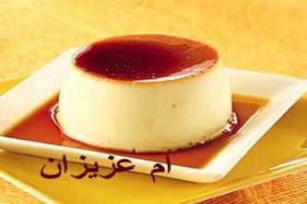
يسخن الفرن إلى درجة حرارة 180 مئوية
يذوب السكر في وعاء سميك على نار هادئة حتى يتحول إلى كاراميل
يصب الكاراميل في وعاء كبير (سعة 2/1 1 لتر تقريباً) أو 6 أطباق (سعة 150 مل تقزيباً) مقاومة لحرارة الفرن
يمزج حليب نستله المكثف المحلى مع الماء والبيض
تضاف الفانيليا حسب الرغبة
يصب المزيج في الأطباق المحضرة وتوضع في طبق ماء
يوضع الطبق في الفرن حتى يتماسك المزيج

القشطلية مع القطر
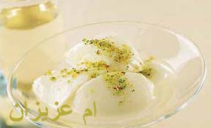
1 علبة × 397غ حليب نستله المكثف المحلى مذوبة في كوبي ماء ساخن
4 أكواب حليب نيدو كامل الدسم، محضر (بدون سكر)
1 كوب دقيق الذرة (النشاء)
نص كوب ماء فاتر لإذابة دقيق الذرة
1 ملعقة كبيرة من كل من ماء الزهر والورد
ربع كوب فستق مفروم - ربع كوب لوز مقشر مبشور
3 أكواب قطر (شيرة)
الطريقه :
يمزج خليط حليب نستله المكثف المحلى مع الماء وحليب نيدو المحضر
يوضع المزيج على نار هادئة، ثم يضاف دقيق الذرة (النشاء) المذوب في الماء وماء الزهر والورد مع التحريك السريع ويترك حتى الغليان.
يرفع المزيج عن النار عندما يصبح كثيفاً ثم يسكب في طبق التقديم
يترك حتى يبرد جيداً ويزين بالفستق واللوز
تقدم القشطلية باردة بجانب القطر
طريقة تحضير :القطر (الشيرة)
الكمية: 3 أكواب
يذوّب 2/1 2 كوب من السكر في 2/1 1 كوب من الماء ويوضع على نار متوسطة من دون تحريكه
ترفع درجة حرارة المزيج لدرجة الغليان
بعد الغليان، تضاف ملعقة صغيرة من عصير الليمون الحامض ويترك المزيج حتى يغلي ببطء ويتكاثف
تضاف ملعقة صغيرة من كل من ماء الزهر والورد. يترك المزيج على النار لبضع دقائق ثم يترك ليبرد
نصائح: سيكون القطر جاهزاً على حرارة 120 مئوية
الكلاج المغلي
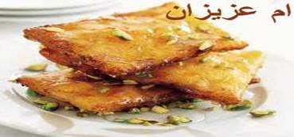
6 رقائق عجينة بقلاوة + 2علبة × 170غ قشطة نستله، مطبوخة
5 أكواب زيت للقلي + نص كوب فستق ناعم
نص كوب سكر ناعم + 3 أكواب قطر (شيرة)
الطريقه :
تقطع رقائق عجين البقلاوة لمربعات
توضع في وسط كل مربع ملعقة كبيرة من قشطة نستله المطبوخة. تطبق مربعات العجين بحيث تغلّف القشطة جيداً
تقلى حبات الكلاج في الزيت الحار حتى يصبح لونها ذهبياً
يزيّن الكلاج بالفستق الناعم أو السكر الناعم ويقدم القطر إلى جانبه
ملاحظة: تباع رقائق عجينة البقلاوة في محلات السوبرماركت والحلويات
طريقة تحضير :القطر (شيرة)
مدة التحضير:10 دقائق، الكمية:3 أكواب
يذوّب 2/1 2 كوب من السكر في 2/1 1 كوب من الماء ويوضع على نار متوسطة من دون تحريكه
ترفع درجة حرارة المزيج لدرجة الغليان
بعد الغليان، تضاف ملعقة صغيرة من عصير الليمون الحامض ويترك المزيج حتى يغلي ببطء ويتكاثف
تضاف ملعقة صغيرة من كل من ماء الورد وماء الزهر. يترك المزيج على النار لبضع دقائق ثم يترك ليبرد
طريقة تحضير :القشطة المطبوخة
مدة التحضير : 15 دقيقة
تمزج 3 أكواب من حليب نيدو المحضّر مع 4/1 كوب دقيق أبيض (طحين) منخل
يوضع المزيج على نار هادئة مع التحريك المستمر
عندما يغلي المزيج، يترك على نار هادئة لمدة 5 دقائق ثم يسكب وهو ساخن في طبق حتى يبرد
تمزج 2 علبة × 170غ قشطة نستله مع الخليط السابق لتصبح جاهزة للاستعمال
نصائح: لأفضل النتائج اقلي الكلاج قبل التقديم مباشرة

كعكة للشاي بالبرتقال والزنجبيل
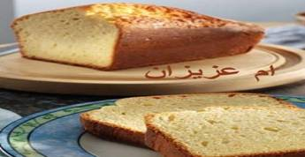
4/3 كوب أو 150غ من الزبدة الخالية من الملح والمذوبة
- 3 بيضات
- علبة واحدة 397غ من حليب نستله المكثف المحلى
- 4/3 1 كوب أو 250غ من الدقيق العادي المنخول
- ملعقة صغيرة من البايكينغ باودر
ملعقة ونص صغيرة من مسحوق الفانيلا
- ملعقتان صغيرتان من برش البرتقال
- ملعقة صغيرة من الزنجبيل الطازج المبشور
الطريقه :
يُمزج كل من الزبدة والبيض وحليب نستله المكثف المحلى والطحين والبايكنغ باودر ومسحوق الفانيلا وبرش البرتقال والزنجبيل المبشور في وعاء خلاط كهربائي.
تُخفق المكونات بدرجة سرعة منخفضة حتى تمتزج جيداً ببعضها البعض. ثم تُخفق بدرجة سرعة متوسطة لمدة 4-5 دقائق حتى يصبح المزيج ناعماً ويتغير لونه.
يُقلب المزيج إلى قالب 11 سم x 30 سم مدهون بالزيت أو الزبدة ويُخبز في فرن محمى على حرارة 170 درجة مئوية لمدة ساعة من الوقت أو حتى يصبح لونه بنياً ذهبياً.

الساجو
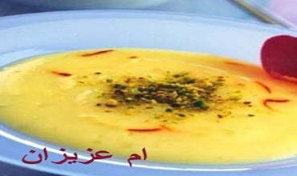
كوب ونص ساجو
1 كوب ماء
1 علبة × 397غ حليب نستله المكثف المحلى
ربع كوب ماء ورد
ربع ملعقة صغيرة زعفران
- فستق مفروم للتزيين
الطريقه :
ينقع الساجو بالماء الفاتر لمدة ساعة.
يغلى الساجو بالماء على نار هادئة مع التحريك حتى تختفي حبيباته.
يضاف حليب نستله المكثف المحلى إلى بالماء ثم إلى الساجو ويحرك الخليط.
يضاف ماء الورد والزعفران ثم يرفع الخليط عن النار.
يسكب الساجو بطبق التقديم ويزين بالفستق.
يقدم بارداً.
كيكة السميد بالبرتقال
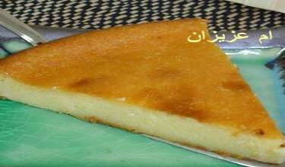
علبة 397 غرام من حليب نستله المكثّف المحلّى
- كوبان أو 500 مل من الحليب
نص كوب أو 85 غرام من السميد
نص كوب أو 100 غرام من السكر
4 بيضات
- ملعقتان صغيرتان من مسحوق الفانيلا
- برش وعصير برتقالتين صغيرتين
الطريقه :
يُسكب حليب نستله المكثّف المحلّى مع الحليب والسميد والسكر في قدر كبيرة. يُغلى المزيج مع الاستمرار في التحريك ثم يُترك على نار خفيفة لمدّة تتراوح بين 3 و4 دقائق أو حتّى يصبح كثيفاً. يُرفع عن النار.
يُضاف البيض مع مسحوق الفانيلا وبرش وعصير البرتقالتين وتُحرّك المكوّنات حتّى تمتزج جيداً بعضها مع بعض. يُسكب الخليط في قالب للخبز.
تُخبز الكعكة في فرن محمّى مسبقاً على 200 درجة مئوية لمدّة تتراوح بين 30 و35 دقيقة أو حتّى تنضج ويصبح لون الوجه بنياً ذهبياً.
يمكن تقديم الكعكة ساخنة أو باردة.

منيي كيك الفراشه
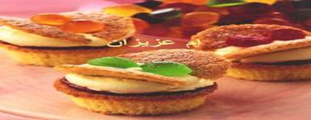
- 2 ملعقة صغيرة ماء -- 2 ملعقة كبيرة زبدة
- 2 بيضة - كوب ونص دقيق -نص كوب سكر- نص كوب حليب
- 2 ملعقة صغيرة بايكنغ باودر -- 4 ملاعق كبيرة من أي نوع مربى
- قشطة نستله (مطبوخة) - حلوى جيلي
- 2 ملعقة كبيرة سكر ناعم للتزيين - قشطة نستله المطبوخة
- 2/1 علبة 397xغ حليب نستله المكثف المحلى
نص كوب ماء -- 2 ملعقة كبيرة دقيق -1 علبة 170xغ قشطة نستله
الطريقه :
يحمّى الفرن إلى حرارة 200 درجة مئوية
توضع مستوعبات طهي الكعك على صينية الكعك
يوضع الماء والزبدة في وعاء للطهي ويسخّن المزيج على نار هادئة لمدة 3–2 دقائق أو حتى تذوب الزبدة. يطهى قليلاً ثم يوضع البيض في وعاء ويخفق
ينخل الدقيق فوق البيض ويضاف السكر والحليب والبايكنغ باودر والزبدة المذوبة، وتخلط جميعها جيداً
يسكب الخليط بالملعقة في مستوعبات طهي الكعك، ويطهى لمدة 10–12 دقيقة
تترك الكعكات لمدة 5 دقائق ثم ترفع من المستوعبات وتوضع على رف سلكي لتبرد
تحفر حفر دائرية صغيرة في منتصف الكعكات وتحفظ الكرات المقتطعة جانباً
تحشى الحفر ببعض المربى وتوضع فوق كل كعكة قشطة نستله المطبوخة
تقطع الكرات الصغيرة أنصافاً
يوضع نصفا الكرة على شكل جناحي فراشة فوق كل كعكة، ويوضع بعض الجيلي في المنتصف ويرش سكر التزيين فوق الكعك قبل التقديم
تحضير قشطة نستله المطبوخة
يخلط حليب نستله المكثف المحلى جيداً مع الماء والدقيق ويطهى على حرارة منخفضة حتى يتكاثف. يرفع عن النار ويترك ليبرد. تضاف قشطة نستله وتخلط جميعها جيداً
مستوعبات الكيك = هي القوالب الورقيه للكيك
المامونية
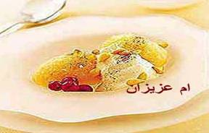
1 كوب سميد
1 ملعقة كبيرة زبدة أو سمنة
2 كوب سكر
6 أكواب ماء مغلي
1 ملعقة كبيرة ماء ورد
2علبة × 170غ قشطة نستله
- صنوبر - رشة قرفة
الطريقه :
يقلّب السميد في السمن أو الزبدة حتى يصبح بلون وردي
يغلى السكر في الماء مع ماء الورد ويضاف إليهما السميدالمحضر مع التحريك المستمر
يرفع الخليط عن النار عندما يبدأ في التكاثف ويسكب في صينية ويبرّد
يغطى الخليط بقشطة نستله ويزين بالصنوبر والقرفة
نصائح: زيّنيها باللوز والكاجو المحمّص والمقطع

شرائح الشوكولاته بالكراميل
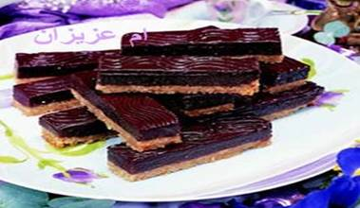
1 كوب دقيق المخمر (طحين)
1كوب سكر بني -1كوب جوز الهند
- 4/3 كوب زبدة مذوبة
2علبة x 395غ حليب نستله المكثف المحلى بالشوكولاتة
2 ملعقة كبيرة عسل - ملعقة ونص كبيرة دقيق (نشاء)
1كوب لوز مطحون
- التزيين
200غ شوكولاتة سوداء للطهي
100غ زبدة
الطريقه :
يخلط الدقيق والسكر وجوز الهند والزبدة، يخفق المزيج جيداً ويسكب في صينية مدهونة بالزبدة بقطر 30x 25سم، ويخبز في الفرن على حرارة 180 درجة مئوية لمدة 10 دقائق.
وخلال ذلك، يخلط حليب نستله المكثف المحلى بالشوكولاتة والعسل في صينية، ويحرك فوق نارٍ متوسطة حتى تغلي، تخفف الحرارة ويستمر بالتحريك لمدة 5 دقائق. ويخفق مع الدقيق واللوز المطحون.
تنزع الصينية من الفرن، يرش فوقها خليط الشوكولاتة وبعد ذلك تخبز لمدة 10 دقائق، ومن ثم تنزع من الفرن للتبريد
تذوب الشوكولاتة والزبدة في وعاءٍ فوق الماء الساخن ويمد فوق الحشوة. ويبرد حتى يتماسك.
تقطع فطيرة الشوكولاتة لأصابع وتصبح جاهزة للتقديم.
كيكة الاناناس
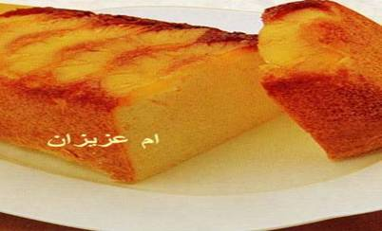
3بيضات -1 كوب من السكر الناعم
5ملاعق كبيرة من الدقيق - رشة ملح
نص ملعقة صغيرة من القرفة المطحونة
- قشرة نصف ليمونة مبروشة برشاً ناعماً
- علبة من قشطة نستله- 3 قطرات من روح الفانيلا
نص كوب من الزبدة- - 4/3 كوب من السكَّر الأسمر
5 شرائح من الأناناس.
الطريقه :
يُحمَّى الفرن على حرارة 180 درجة مئوية
تُدهَن صينية الكيك بالزبدة
يخفق البيض مع السكَّر الناعم، ويضاف إليه الدقيق والملح ثمَّ القرفة والليمون؛ ومن بعدها تخفق قشطة نستله مع الخليط
تذوَّب الزبدة وتوضَع في الصينية. يُرَش السكر الأسمر بالتساوي على الصينية؛ تُصَف شرائح الأناناس فوق السكر الأسمر
يسكَب فوقها مزيج الكيك
يُخبَز لمدة 25-30 دقيقة أو حتى يستوي.

بسكويت بالسمارتيز
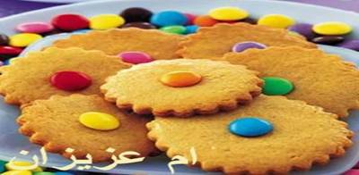
ملعقتين ونص كبيرة زبدة (مقطعة مكعبات)
نص كوب سكر- ملعقتين ونص صغيرة قرفة
ربعكوب حليب نستله المكثف المحلى
1بيضة - كوبين ونص دقيق
1ملعقة صغير بيكنغ باودر
2 ملعقة كبيرة حليب نستله المكثف المحلى (إضافية) حلوى "سمارتيز" للتزيين
الطريقه :
يسخن الفرن على حرارة (180) درجة مئوية، وتدهن صينيتين بقليل من الزبدة.
توضع الزبدة في وعاء وتخفق بمضرب كهربائي أو ملعقة خشبية حتى تصبح لينة.
يضاف السكر تدريجيا مع الاستمرار في الخفق.
تخفق مع المزيج القرفة المطحونة وحليب نستله المكثف المحلى والبيض، ويستمر الخفق حتى يصبح المزيج خفيفا.
ينخل الدقيق والبيكنغ باودر معا ويحركان مع المزيج. يقسم المزيج إلى نصفين ويغلف كل منهما بغلاف بلاستيكي ويوضعان في الثلاجة لمدة 10 – 15 دقيقة.
تفرد كل قطعة بسمك 5 مم تقريبا على قليل من الدقيق.
تقطع العجينة إلى أشكال مختلفة باستخدام قوالب البسكويت، وتوضع في صواني الفرن.
تخبز كل صينية في الفرن الساخن على حدة لمدة 12 – 15 دقيقة أو حتى يكتسب البسكويت لونا ذهبيا فاتحا.
يترك البسكويت على الصينية لمدة 5 دقائق، ثم يدهن سطحه بحليب نستله المكثف المحلى الإضافي ويزين بحلوى "سمارتيز".
نصائح: ضعي العجينة في الثلاجة لمدة 10 - 15 دقيقة ليسهل عليك استخدامها
الكنافه بالمكسرات
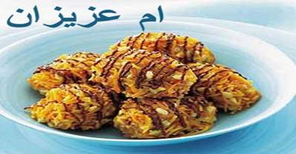
1باكيت شعيرية
4 ملاعق كبيرة زبدة
نص كوب مكسرات مطحونة (مكسرات متنوعة حسب الرغبة)
1علبة × 397غ حليب نستله المكثف المحلى
الطريقه :
تكسر الشعيرية إلى قطع صغيرة، ثم تقلب بالزبدة على نار هادئة لمدة 10 - 15 دقيقة حتى يصبح لونها زهرياً
تضاف المكسرات وتقلب جيداً مع الشعيرية لمدة دقيقتين
يضاف حليب نستله المكثف المحلى ويقلب جيداً مع الشعيرية والمكسرات لمدة 3 دقائق
رفع الخليط عن النار ويشكل حسب الرغبة ككرات او يوضع في قوالب البسكويت، او يمكن ان يصب في صينية ويقطع باستخدام سكين حاد بأشكال مختلفة، ويترك حتى يبرد
تقدم الكنافة بالمكسرات مع القهوة

المهلبية
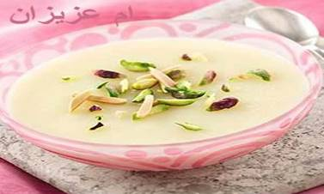
1 علبة × 397غ حليب نستله المكثف المحلى
1 لتر ماء (4 أكواب)
3قطع مستكة مطحونة
1ملعقة كبيرة ماء زهر البرتقال
7 ملاعق كبيرة مستوية دقيق الذرة
الطريقه :
في وعاء، يخفف حليب نستله المكثف المحلى بـ900 ملل من الماء (3/2 3 كوب تقريباً)
تضاف المستكة وماء زهر البرتقال
يوضع المزيج على نار هادئة ويحرك حتى الغليان ثم تخفف النار
يخلط دقيق الذرة بما تبقى من ماء ليصبح لدينا مزيج ناعم، ثم يصب تدريجياً فوق الحليب
يطهى المزيج لمدة 2 - 3 دقائق مع التحريك المستمر حتى يسخن المزيج
يصب المزيج في أطباق أو وعاء كبير ويترك ليبرد
يزين بالفستق المقطهع والمكسرات واللوز قبل التقديم

حلوى النوغا
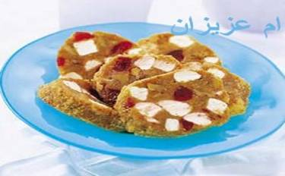
نص كوب × 397غ حليب نستله المكثف المحلى
2 ملعقة كبيرة عصير ليمون
1باكيت × 250غ بسكويت حلو سادة، مفتت
100غ حلوى مارشمالو مقطعة، إلى مكعبات
نص كوب كرز مغلف بالسكر، مقطع
نص كوب جوز، مقطع
الطريقه :
تخلط جميع المقادير جيداً حتى يصبح الخليط لزجاً.
يقسم الخليط إلى أربعة أجزاء، تشكل على هيئة أصابع متوسطة الحجم قطر كل منها 3 سم.
يغلف كل إصبع بالبلاستيك ويوضع في الثلاجة (البراد) حتى يتماسك. تقطع الأصابع إلى شرائح وتقدم.

كيكة جوز الهند والجزر
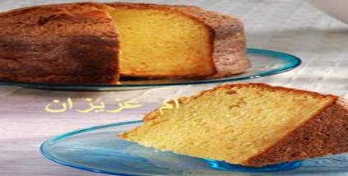
كوب ونص أو 210غ من الدقيق العادي المنخول
- كوب واحد أو 200غ من السكر الناعم
- ملعقة صغيرة من مسحوق القرفة
- ملعقة ونص صغيرة من البيكينغ باودر
ربع ملعقة صغيرة من مسحوق جوزة الطيب
- ملعقة ونص صغيرة من مسحوق الفانيلا
3 ملاعق كبيرة من حليب جوز الهند ماجي المجفف
- 4/3 كوب أو 150غ من الزبدة الخالية من الملح والمذوبة
4 بيضات
- علبة واحدة 397غ من حليب نستله المكثف المحلى
250غ أو جزرتان متوسطتا الحجم، مقشرتان ومبشورتان
الطريقه :
يُخلط الدقيق العادي مع السكر الناعم، ومسحوق القرفة، والبيكينغ باودر، ومسحوق جوزة الطيب، ومسحوق الفانيلا، وحليب جوز الهند ماجي المجفف في وعاء.
تُضاف الزبدة المذوبة مع البيض وحليب نستله المكثف المحلى، وتُخلط المكونات جيداً بعضها مع بعض.
يُضاف الجزر المبشور إلى الخليط ويُمزج معه جيداً.
يُسكب المزيج في قالب مستدير 22 سم.
تُخبز الكعكة في فرن محمى على حرارة 175 درجة مئوية لمدة 45 دقيقة أو حتى يتمّ إدخال سيخ في وسطها وإخراجه نظيفاً.
تُقلب الكعكة على رف معدني لتبرد قبل التقديم.
كيكة بالكريمه والفراوله
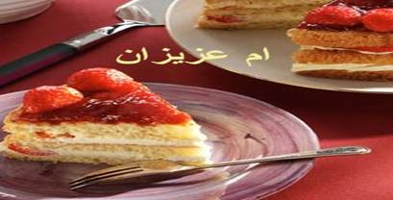
4 بيضات -- 4/3 كوب أو 150غ من السكر الناعم
- ملعقة صغيرة من خلاصة الفانيلا
- كوب واحد أو 140غ من الدقيق الذاتي الرفخ المنخول
- ربع كوب أو 50غ من الزبدة المذوبة
- لحشوة الكريما:
- علبة 397غ من حليب نستله المكثف المحلى
- ملعقة كبيرة من عصير الليمون الحامض
- علبتان 170غ من قشطة نستله
250غ من الفراولة الطازجة المقطعة إلى شرائح رفيعة
نصكوب من مربى الفراولة
الطريقه :
يُخفق البيض مع السكر الناعم لمدة تتراوح بين 6 و8 دقائق. ثم تُضاف خلاصة الفانيلا وتٌُخفق بدورها مع الخليط.
يُنخل الدقيق على ثلاثة مراحل فوق مزيج البيض. تُستعمل ملعقة معدنية لخلط المكونات بتأن. تُضاف الزبدة المذوبة.
يُسكب المزيج في قالب مدور تم دهنه بالزبدة ورشه بالدقيق. تُخبز الكعكة في فرن مسخن على حرارة 175 درجة مئوية لمدة تتراوح بين 30 و40 دقيقة أو حتى يتم إدخال سيخ في وسطها وإخراجه نظيفاً، ثم تُقلب على رف معدني لتبرد.
يُسكب حليب نستله المكثف المحلى في قدر متوسطة الحجم، ويُطهى على نار خفيفة لمدة تتراوح بين 8 و10 دقائق مع الاستمرار في التحريك حتى يصبح كثيفاً. يُرفع عن النار ويُسكب فوقه عصير الليمون الحامض مع قشطة نستله بتأن. يُترك المزيج جانباً ليبرد.
تُقطع الكعكة إلى 3 طبقات. تُحشى الطبقات بحشوة الكريما وشرائح الفراولة.
يُغطى الوجه بمربى الفراولة وتُقدم الكعكة.
بوظه بالشوكلاته
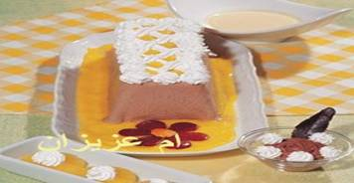
كوبين ونص أو 600 مل من الحليب
- علبة 395 غرام من حليب نستله المكثّف المحلّى بالشوكولاتة
- زلال 7 بيضات
- 4/3 كوب أو 100 غرام من السكر البودرة
- ملعقتين ونص صغيرة من روح الفانيلا
- ملعقة صغيرة من روح اللوز
- علبتان 170 غرام من قشطة نستله
- كوبان أو 500 مل من الكريما المخفوقة
الطريقه :
يوضع حليب نستله المكثّف المحلّى بالشوكولاتة في قدر ويُترك على النار حتّى الغليان تقريباً. يُرفع عن النار ويُترك جانباً.
يُخفق زلال البيض في وعاء مع روح الفانيلا وروح اللوز، وتُمزج المكوّنات جيداً لمدّة 3 دقائق. يُضاف الحليب تدريجيّاً مع الاستمرار بالخفق.
يُسخّن مزيج الحليب من جديد على حرارة خفيفة، مع التحريك باستمرار حتّى يبدأ مزيج الحليب بالاشتداد. يُرفع المزيج عن النار ويُترك جانباً. يجب تجنب غلي مزيج الحليب.
تُضاف قشطة نستله إلى مزيج الحليب وتُمزج جيداً معه، ثم يُترك الوعاء جانباً ليبرد. عندما تصبح حرارة مزيج الحليب 25 درجة مئويّة، تُخفق الكريما جيداً، وتُسكب على مهل فوق الصلصة.
يُسكب المزيج في قالب مستطيل، ويُثلّج لمدّة 24 ساعة.
نصيحة للطهو: تُحفظ الكريما المخفوقة في البرّاد لأنّ درجة حرارة الكريما السائلة يجب أن تبقى بين 3 و5 درجات مئويّة حتّى تُخفق.
سويسرول القهوه والتمر
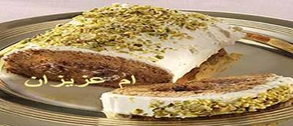
7بيضات مع فصل الصفار عن الزلال
- كوب واحد أو 200 غرام من السكر
- 4/3 كوب أو 105 غرام من الدقيق الذاتي الرفخ، المنخول
- ملعقتان صغيرتان من مسحوق الفانيلا -- برش ليمونة حامضة
ملعقتين ونص صغيرة من قهوة نسكافه السريعة التحضير
- لتحضير الحشوة:
- علبة 395 غرام من حليب نستله المكثف المحلّى بالشوكولاتة
- كوبان أو 300 غرام من التمر المفروم
ملعقة ونص صغيرة من قهوة نسكافه السريعة التحضير-
نص كوب أو 50 غرام من اللوز المطحون
الطريقه :
يُسخن الفرن حتى حرارة 175 درجة مئوية؛ يُدهن قالب سويسرول قليل العمق 35 x 28 سم بالزبدة المذوبة أو الزيت. يُغطى القعر مع الجوانب بورقة خبز.
يُخفق زلال البيض بواسطة خفاقة كهربائية حتى تتشكل رغوة خفيفة. تُضاف ثلث كمية السكر على مهل وتُخفق المكونات من جديد حتى يشتد المزيج.
يُخفق صفار البيض مع الكمية المتبقية من السكر في وعاء مستقل حتى يصبح المزيج كثيفاً بواسطة ملعقة حديدية أو خشبية. ثم يُضاف الدقيق المنخول مع الفانيلا، برش الليمون الحامض والنسكافه، ثم يُضاف مزيج زلال البيض وتُحرك كافة المكونات حتى يصبح المزيج ناعماً.
يُوزع المزيج بشكل متجانس في القالب الجاهز، ويُخبز لمدة تتراوح بين 10 و15 دقيقة أو حتى ينضج جيداً، وترتد الكعكة إلى الخلف عند لمسها.
توضع ورقة خبز كبيرة على الطاولة ويُرش فوقها السكر الناعم، ثم تُقلب الكعكة على الورقة ويُنزع الورق عنها ويُرمى.
في هذه الأثناء، تُمزج كافة مكونات الحشوة في خلاط كهربائي حتى الحصول على مزيج متجانس.
يُوزع مزيج الحشوة على الكعكة. تُلف الكعكة من الجانب الطويل مع الضغط بشكل متين. تُغلف بورق النايلون وتُترك في البراد لمدة 15 دقيقة على الأقل.
يمكن تغليف الكعكة بالكريما المخفوقة ورشها بمسحوق الفستق.

أم علي
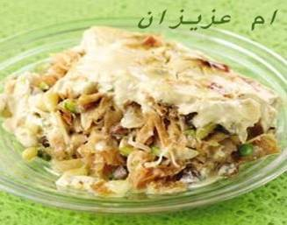
نص لفة ورق كلاج (330غ) -- 2 ملعقة كبيرة سمن
- 1 علبة × 397غ حليب نستله المكثف المحلى + 4 أكواب ماء
نص كوب زبيب - نص 2/1 كوب صنوبر
نص كوب لوز مقشر ومقطع -نص كوب فستق حلبي مقطّع
نص كوب جوز هند مبشور- 2 علبة × 170غ قشطة نستله
الطريقه :
يقطع ورق الكلاج على شكل مربعات. تقلى المربعات في السمن جيداً حتى يصبح لونهاً ذهبياً ثم تصفى جيداً
يمزج حليب نستله المكثف المحلى بالماء مع التحريك جيداً على نار متوسطة لمدة خمس دقائق ثم يترك ليبرد.
يوضع الكلاج المقلي في وعاء قابل للاستعمال في الفرن ثم يخلط مع الزبيب والصنوبر واللوز والفستق وجوز الهند
يسكب الحليب فوق خليط الكلاج والمكسرات ويترك منقوع لمدة نصف ساعة
تسكب فوقه قشطة نستله ويوضع الطبق في فرن حرارته عالية (200 درجة مئوية) لمدة 20 دقيقة فقط حتى تكتسب الحلوى لوناً ذهبياً

رقائق بالقشطه و الفراوله
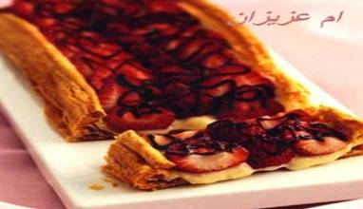
1علبة عجينة رقائق - حمص أو أرز
1 علبة 397xغ حليب نستله المكثف المحلى
- ½1 كوب ماء -2 ملعقة كبيرة دقيق الذرة
1 علبة 170xغ قشطة نستله- 1 ملعقة كبيرة ماء الزهر
2كوب فراولة طازجة (مقطعة أنصافاً)
250غ شوكولاتة سوداء للطهي (مذوبة)
- آيس كريم الفانيليا, كريمة مخفوقة
الطريقه :
تمدّ عجينة الرقائق في صينية فرن مستطيلة
تغطى الصينية بورق ألمنيوم الذي يغطى بدوره بالحمص أو الأرز لمنع العجينة من الانتفاخ الزائد أثناء الطهي. تخبز العجينة في الفرن على حرارة عالية (200 مئوية) لمدة 10 – 15 دقيقة
ترفع الصينية ويزال الحمص أو الأرز ثم الألمنيوم، ثم تعاد الصينية إلى الفرن حتى تكتسب العجينة لوناً زهرياً. ترفع الصينية وتترك جانباً حتى تبرد
يضاف حليب نستله المكثف المحلى إلى الماء ودقيق الذرة ويحرك فوق نار هادئة حتى يتكاثف. يرفع من النار ويترك جانباً حتى يبرد
تخلط قشطة نستله مع خليط حليب نستله المكثف المحلى، ثم يضاف ماء الزهر وتسكب جميعها فوق العجينة المحضرة مسبقاً
تصف أنصاف الفراولة فوق التورتة وتزيّن بالشوكولاتة المذوّبة
تقدم مع آيس كريم الفانيليا والكريمة المخفوقة
طبق شرائح الكيك
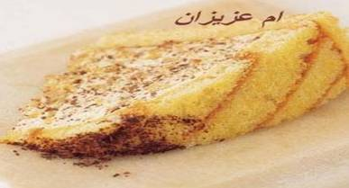
قطعة مستطيلة من الكعك الاسفنجي - ربع كوب عصير البرتقال
كوب وثلثين كريمة مخفوقة (مجمدة جيداً)
- ربع كوب سكر ناعم -2 علبة × 170غ قشطة نستله
ملعقةونص صغيرة روح الفانيلا -- 100 شوكولاتة سوداء (مبروشة)
نصكوب لوز (مقشور ومقطع) - نص كوب بندق (مقطع)
- بودرة الكاكاو (للتزيين) - سكر ناعم (للتزيين)
الطريقه :
يغطى وعاء سعة 6 أكواب بورق نايلون من الداخل
تقطع الكعكة بالطول إلى شرائح رفيعة بسماكة 1 سم. تدهن إحدى الشرائح بعصير البرتقال، ثم توضع في الوعاء. تكرر العملية حتى يمتلئ الوعاء بشرائح الكعك
تزال أطراف الكعك الزائدة حتى تستوي جميعها مع حافة الوعاء. توضع جانباً الكمية الباقية من شرائح الكعك وعصير البرتقال
تخفق الكريمة مع السكر الناعم وقشطة نستله وروح الفانيلا في وعاء كبير حتى تتماسك جيداً
تضاف الشوكولاتة المبشورة والمكسرات المقطعة تدريجياً وتخلط جيداً
يسكب خليط الكريمة فوق وعاء الكعك
يدهن ما تبقى من شرائح الكعك بعصير البرتقال، ثم تضاف الشرائح إلى وعاء الكعك حتى يمتلئ تماماً
يغطى الوعاء ويجمّد لمدة 12 ساعة أو طوال الليل. أو يمكن وضعه في الثلاجة لمدة 1 - 2 ساعة
توضع الكعكة في صحن التقديم. باستخدام المنخل، يرشّ الكاكاو فوقها ثم تزيّن بالسكر الناعم المنخول
نصائح: يجب تجميد الكريمة المخفوقة للحصول على الكثافة المطلوبة
كيكة الشوكولاته
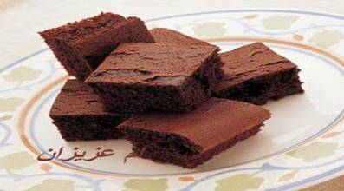
نص كوب من الدقيق
ثلث كوب من بودرة الكاكاو
نص ملعقة بايكنغ باودر
نص كوب من الزبدة
3ملاعق كبيرة من السكر
- بيضتان
نص علبة من حليب نستله المكثف المحلى.
الطريقه :
تُدهَن صينية الخَبز بالزبدة
يُحمَّى الفرن على حرارة 180 درجة مئوية
يُنخَل الدقيق مع الكاكاو والبايكنغ باودر
تُخفق الزبدة مع السكر حتى تصبح خفيفة ومقشدة. يُضاف البيض مع الاستمرار بالضرب الجيِّد
تُضاف المكونات المنخولة إلى المزيج السابق بالتناوب مع حليب نستله المكثف المحلى. ثم يُسكب في الصينية المدهونة
يخبَز لمدَّة تتراوح بين 25 و30 دقيقة.
سلطة الفواكه بالكريمه والبسكوت
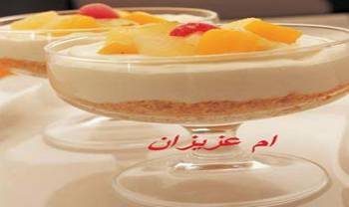
صفار 3 بيضات
نص ملعقة صغيرة من الفانيلا
- كوب من السكر الناعم
- ملعقتان كبيرتان من الزبدة
3 علب من قشطة نستله
250غ قطع بسكويت كاملة
- كوب من حليب نيدو محضر
- كوب من البسكويت، مسحوق
- علبة من سلطة الفاكهة.
الطريقه :
يُخفق صفار البيض مع الفانيلا والزبدة والسكر وقشطة نستله حتى يصبح المزيج سلساً ومقشدا
يُمَدّ البسكويت المسحوق بعد تبليله بقليل من حليب نيدو في قعر طبق بيركس، تغمس قطع البسكويت الكاملة في حليب نيدو وتوضَع فوق فتات البسكويت
تُسكب عليه نصف كمية الكريما، ثم سلطة الفاكهة ومن بعدها المزيد من قطع البسكويت الكاملة المغمَّسة بالحليب
تسكَب بقية مزيج الكريما، تزيَّن بشرائح الفاكهة حسب الرغبة
يبرَّد لمدَّة ساعتَين على الأقل قبل التقديم.
البانكيك بالشوكولاته
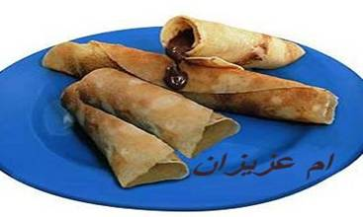
110غ (3/4 كوب) دقيق/طحين سادة- - رشة ملح.
1 بيضة. + 1 صفار بيضة.
- 290مل حليب.+ 1 معلقة كبيرة زيت.
- 1 x 395غ علبة حليب نستله المكثف المحلى بالشوكولاتة
الطريقه :
1. ينخل الدقيق مع الملح في وعاء وتترك حفرة في منتصف الخليط حتى تظهر منها قاعدة الوعاء.
توضع البيضة وصفار البيضة مع قليل من الحليب في الحفرة.
باستخدام ملعقة خشبية أو مضرب للخفق، يخلط الحليب والبيض ويؤخذ بعض الطحين تدريجياً من الجوانب خلال الخلط.
عندما يتكاثف الخليط يخفق جيداً ويقلب فيه الزيت.
يضاف الحليب المتبقي
يغطى الوعاء ويبرّد لمدة 30 دقيقة.
تحضّر مقلاة عبر تسخينها جيداً ودهمها بالزيت.
يضاف مقدار ملعقة من الخليط المحضّر ويقلّب في المقلاة حتى يغطي القاعدة بشكل متساوٍ.
بعد دقيقة، باستخدام ملعقة مسطحة وإحدى اليدين، تقلب الكعكة وتطهى حتى تكتسب لوناً بنياً.
توضع الكعكات المطهية فوق ورق المطبخ. يقدم مع حليب نستله المكثف المحلى بالشوكولاته
حلوى السميد باللوز والقشطة
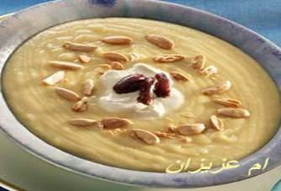
- كوب واحد أو 250غ من السكر
كوب ونص أو 240غ من السميد
نص كوب أو 100غ من الزبدة
نص كوب أو 125 مل من ماء الورد
- علبتان 170غ من قشطة نستله
- كوب واحد أو 160غ من اللوز المحمص والمفروم
الطريقة :
يُذوب السكر في قدر كبيرة على نار خفيفة حتى يصبح لونه كالكاراميل. يُضاف إليه السميد مع الزبدة ويُحرك المزيج لمدة تتراوح بين دقيقتين و3 دقائق.
يُضاف ماء الورد مع الاستمرار في التحريك على نار خفيفة لمدة تتراوح بين دقيقتين و3 دقائق. تُرفع المكونات عن النار وتُضاف إليها علبة واحدة من قشطة نستله.
يُسكب المزيج في أطباق للتقديم ويُترك جانباً حتى يبرد.
قبل التقديم، تزيّن الحلوى باللوز المحمص المفروم وتُسكب الكمية المتبقية من قشطة نستله على الوجه.

شراب الشوكولاته الساخن
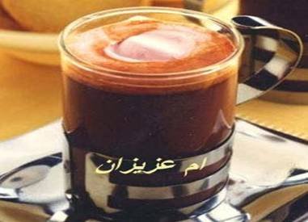
2ملعقة كبيرة بودرة كاكاو
1 علبة × 397غ حليب نستله المكثف المحلى
نص كوب ماء
6 قطع حلوى مارشمالو
الطريقه :
توضع بودرة الكاكاو في وعاء وتحرك مع القليل من حليب نستلـه المكثف المحلـى

إلى أن تصبح مزيجاً متجانساً، ثم يحرك المزيج مع المتبقي من حليب نستله المكثف المحلى.
يضاف الماء تدريجياً. يغلى المزيج على نار هادئة مع الاستمرار في التحريك.
تصب الشوكولاتة الساخنة تدريجياً في كوب وتضاف إليها حلوى المارشمالو

. ليالي لبنان
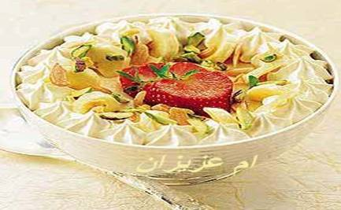
2كوب حليب نيدو كامل الدسم (محضر) -نص كوب سميد - 2بيضة
1 كوب سكر - 1 ملعقة كبيرة ماء ورد -1 ملعقة كبيرة ماء زهر
2علبة × 170غ قشطة نستله -2 موزة
نص كوب عصير ليمون حامض -2 باكيت كريمة مخفوقة
- فستق حلبي محمص وفراولة(فريز) طازجة للتزيين
الطريقه :
يسخن حليب نيدو المحضر ويضاف له السميد مع تحريك الخليط حتى الغليان ثم يترك على نار هادئة
يخفق البيض والسكر في وعاء آخر ثم يضاف إلى خليط الحليب على النار الهادئة مع التحريك المستمر لمدة 3 دقائق أو حتى يتكاثف
يرفع الخليط عن النار ثم يضاف إليه ماء الورد وماء الزهر وقشطة نستله
يقطع الموز إلى شرائح توضع في عصير الليمون الحامض لفترة وجيزة لكي لا تسود ثم ترفع
يسكب خليط السميد والحليب في طبق التقديم ويغطى بشرائح الموز ويزيّن بالكريمة المخفوقة المحضرة، الفستق الحلبي المحمص والفراولة(الفريز)

كيكة التيراميسو
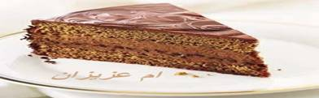
الكعكة:
4 بيضات -- 4/3 كوب سكر ناعم - - 4/3 كوب دقيق ذاتي التخمير (طحين)
- 3 ملاعق كبيرة قهوة نسكافيه كلاسيك
الحشوة: 500غ جبنة بيضاء كريم أو جبنة ماسكاربون
1كوب سكر ناعم -1 علبة × 170غ قشطة نستله
2 ملعقة كبيرة سائل فانيليا مركز- 3 ملاعق كبيرة قهوة نسكافيه كلاسيك
3 ملاعق كبيرة عصـير برتقل للطهي
200غ شوكولاتة بالحليب للطهي، مقطعة -100غ شوكولاتة سوداء للطهي، مبشورة
للتزيين: 60غ شوكولاتة سوداء للطهي ، مقطعة - 2 ملعقة كبيرة زبدة
60غ شوكولاتة بيضاء للطهي، مقطعة
الطريقه: طريقة تحضير: الكعكة
تدهن قاعدة صينية متوسطة الحجم ذات قاعدة متحركة بالزبدة أو السمن وترش بقليل من الدقيق
يخفق البيض جيداً ويضاف له السكر تدريجياً مع الخفق إلى أن يتكاثف المزيج
ينخل الدقيق مع قهوة نسكافيه كلاسيك فوق مزيج البيض مع التحريك يدوياً ثم يسكب في الصينية المعدّة سابقاً ويملس سطحه
توضع الصينية في الفرن لمدة 12-15 دقيقة حتى يتماسك الخليط. يخرج من الفرن ويترك جانباً حتى يبرد
طريقة تحضير: الحشوة
تخفق جبنة الكريم مع السكر الناعم وقشطة نستله والفانيليا، وقهوة نسكافيه كلاسيك وعصير البرتقال جيداً حتى يصبح المزيج متجانساً
تذّوب 200غ من الشوكولاتة بالحليب وتقّلب مع المزيج السابق
ترطب قاعدة وأطراف الصينية بالماء وتغطى بورق الزبدة. تقطع الكعكة الى نصفين ويوضع النصف الاول بالصينية ويغطى بنصف كمية خليط الجبنة ويملس بملعقة مسطحة
ترش طبقة من الشوكولاتة السوداء (المبشورة) فوق خليط الجبنة
يضاف خليط الجبنة المتبقي ويغطى بالنصف الثاني للكعكة
للتزيين:
تذوب الشوكولاتة السوداء للطهي والشوكولاتة البيضاء للطهي كل على حدة مع ملعقتين كبيرتين من الزبدة. توضع كميات من الشوكولاتة السوداء والشوكولاتة البيضاء قرب بعضها بواسطة ملعقتي طعام ثم تسوى جيداً
باستخدام ملعقة الكوكتيل، تمزج الشوكولاتة حتى تصبح مرخمّة قليلاً. تترك الكعكة لتتماسك ثم ترفع بعناية من الصينية وينزع عنها ورق الزبدة
نصائح: عند إضافة الدقيق، يخلط الخليط بشكل ناعم بجهة واحدة حتى يتكاثف
مهلبية المانجوو
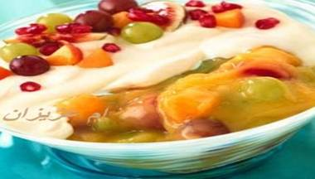
4أكواب عصير مانجو- 5 ملاعق كبيرة دقيق الذرة (النشاء)
1 كوب ماء فاتر- 2 كوب فواكه مشكّلة -2 علبة × 170غ قشطة نستله
1 علبة × 397غ حليب نستله المكثف المحلى + لتر ماء
2ملعقة كبيرة ماء زهر (حسب الرغبة) -نص كوب فستق مطحون (للتزيين)
الطريقه :
يوضع عصير المانجو في قدر على النار مع التحريك المستمر حتى يغلي.
تذوب نصف كمية دقيق الذرة (النشاء) في نصف كوب من الماء الفاتر ويضاف هذا المزيج لعصير المانجو على النار مع التحريك المستمر إلى أن يصبح الخليط كثيفاً.
يصب هذا الخليط في وعاء عميق مع إضافة نصف كمية الفواكه المشكّلة ويترك حتى يبرد ويتماسك.
توضع علبة واحدة من قشطة نستله على الوجه ويوضع الوعاء في الثلاجة
يوضع حليب نستله المكثف المحلى في قدر على النار ويضاف إليه الماء وماء الزهر مع التحريك حتى يبدأ بالغليان.
يخلط ما تبقى من دقيق الذرة (النشاء) في نصف كوب من الماء الفاتر ويصب الخليط فوق الحليب مع التحريك المستمر حتى يصبح الحليب كثيفاً ثم يترك لمدة 10 دقائق حتى يبرد.
يصب الحليب فوق خليط المانجو والقشطة تدريجياً ويترك خارج الثلاجة لمدة ساعة حتى يكتسب حرارة الغرفة. يوضع الوعاء في الثلاجة (البراد) حتى يتماسك قليلاً.
توضع علبة واحدة من قشطة نستله على وجه المهلبية وتزين بالفواكه المشكّلة المتبقية والفستق المطحون وتقدم باردة.
اقتراح: يمكن تزيين سطح المهلبية بالمانجو الطازج

كيكة الفواكة
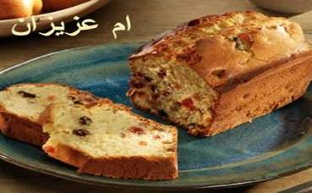
كوب واحد أو 200غ من الزبدة الخالية من الملح الطرية
4 بيضات
- علبة واحدة 397غ من حليب نستله المكثف المحلى
- 4/3 1 كوب أو 250غ من الدقيق العادي المنخول
- ملعقة صغيرة من البيكينغ باودر
ملعقة ونص صغيرة من مسحوق الفانيلا
- كوب واحد أو 200غ من الفاكهة المشكلة المعقدة بالسكر
نص كوب أو 65غ من الزبيب
الطريقه :
تُخلط الزبدة مع البيض وحليب نستله المكثف المحلى والدقيق والبيكينغ باودر ومسحوق الفانيلا في خلاط وعاء كهربائي.
تُخفق المكونات بسرعة منخفضة حتى تمتزج بالكامل، ثم بسرعة متوسطة لمدة تتراوح بين 4 و5 دقائق أو حتى يصبح المزيج ناعماً ويتغير لونه.
تُمزج الفاكهة المعقدة بالسكرة مع الزبيب في كمية قليلة من الدقيق ثم تُسكب فوق المزيج.
يُقلب المزيج في قالب خبز مدهون بالزبدة (30 سم x 11 سم) وتُخبز الكعكة في فرن محمى على 170 درجة مئوية لمدة ساعة كاملة أو حتى يصبح لونها بنياً ذهبياً
كيكة التمر
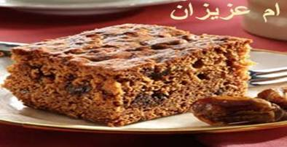
علبة 397غ من حليب نستله المكثف المحلى
كوب ونص أو 300غ من التمر المنزوع منه النواة والمفروم
- كوب واحد أو 250 مل من الماء
ربع ملعقة صغيرة من صودا الخبز
نص كوب أو 100غ من الزبدة المقطعة
ثلث كوب أو 70غ من السكر الناعم
- بيضتان محفوظتان في مكان معتدل الحرارة
كوب وربع أو 175 غرام من الدقيق الذاتي الرفخ
- ملعقتان صغيرتان من مسحوق الفانيلا
الطريقه :
يُسكب حليب نستله المكثف المحلى مع التمر والماء في قدر كبيرة.
يُغلى الخليط ويُطهى على نار خفيفة مع التحريك لمدة تتراوح بين دقيقتين و3 دقائق. يُرفع عن النار وتُضاف إليه صودا الخبز. يصبح المزيج عندها إسفنجياً ثم يُترك جانباً ليبرد.
تُخلط الزبدة في وعاء آخر مع السكر حتى يصبح المزيج طرياً. تُضاف البيضتان الوحدة تلو الأخرى مع خفق المكونات جيداً بعد كل إضافة.
يُضاف الدقيق مع مسحوق الفانيلا بتأن ويُخلطان مع باقي المكونات، ثم يُضاف مزيج التمر.
يُسكب المزيج في قالب خبز بعد دهنه بالزبدة ورشه بالدقيق.
تُخبز الكعكة في فرن محمى على 175 درجة مئوية لمدة تتراوح بين 40 و45 دقيقة أو حتى يتم إدخال سيخ في وسطها وإخراجه منها نظيفاً.
الكيكة المحشوه بكريمة الشوكولاته
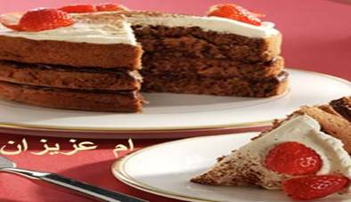
- الكيكه :
4 بيضات -- 4/3 كوب أو 150غ من السكر الناعم
- ملعقة صغيرة من خلاصة الفانيلا
- كوب واحد أو 140غ من الدقيق الذاتي الرفخ المنخول
- ملعقة كبيرة من مسحوق الكاكاو - ربع كوب أو 50غ من الزبدة المذوبة
- لحشوة الشوكولاتة:
- علبة 395غ من حليب نستله المكثف المحلى بالشوكولاتة
- ملعقة كبيرة من مسحوق الكاكاو - علبة 170غ من قشطة نستله
الطريقه :
يُخفق البيض مع السكر لمدة تتراوح بين 6 و8 دقائق أو حتى يصبح المزيج مزبداً. تُضاف خلاصة الفانيلا وتُخفق مع السكر والبيض.
يُنخل الدقيق الذاتي الرفخ مع مسحوق الكاكاو، ثم يُنخل الخليط مرة أخرى فوق مزيج لبيض على ثلاث مراحل مع استعمال ملعقة معدنية من أجل قلب المكونات وخلطها بأكبر قدر ممكن من التأني. تُضاف الزبدة المذوبة وتُخلط مع المزيج.
يُسكب المزيج في قالب مستدير 22 سم بعد دهنه بالزبدة ورشه بالدقيق. تُخبز الكعكة في فرن محمى على 175 درجة مئوية لمدة تتراوح بين 30 و40 دقيقة أو حتى يتم إدخال سيخ في وسطها وإخراجه منها نظيفاً. تُقلب على رف معدني لتبرد.
يُسكب حليب نستله المكثف المحلى بالشوكولاتة مع مسحوق الكاكاو في قدر متوسطة الحجم. يُطهى الخليط على نار خفيفة لمدة تتراوح بين 5 و6 دقائق مع الاستمرار في تحريكه حتى يصبح كثيفاً. يُرفع عن النار وتُضاف إليه قشطة نستله. يُترك جانباً ليبرد.
تُقطع الكعكة إلى ثلاث طبقات وتُحشى كل طبقة بحشوة الشوكولاتة.
كيكة الموز
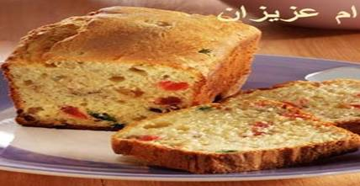
- 4 بيضات
- 4/3 كوب أو 150غ من السكر الناعم
- ملعقتان صغيرتان من خلاصة الفانيلا
- كوب واحد أو 140غ من الدقيق الذاتي الرفخ، المنخول
- 4/1 كوب أو 50غ من الزبدة المذوبة
- موزتان كبيرتان مهروستان
- 2/1 كوب أو 50غ من الفاكهة المعقدة بالسكر
- علبة واحدة 170غ من قشطة نستله
- 2/1 ملعقة صغيرة من خلاصة الموز
الطريقه :
تُضاف خلاصة الفانيلا وتُخفق
يُخفق البيض مع السكر لمدة تتراوح بين 6 و8 دقائق. مع المكونات.
يُنخل الدقيق فوق مزيج البيض على ثلاث مراحل باستعمال ملعقة معدنية ويُحرك معه.
تُخلط الزبدة المذوبة مع الموز المهروس وقشطة نستله والفاكهة المعقدة بالسكر. تُسكب هذه المكونات فوق مزيج البيض والدقيق وخلاصة الموز
يوضع الخليط في قالب خبز أو قالب مستدير 22 سم بعد دهنه بالزبدة ورشه بالدقيق تخبز الكعكة في فرن محمى على حرارة 175 درجة مئوية لمدة تتراوح بين 30 و40 دقيقة، أو حتى يتم إدخال سيخ في وسطها وإخراجه نظيفاً.
يتم إخراجها من الفرن وتُترك جانبا لتبرد

